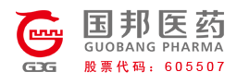
山东国邦药业有限公司2024年度招聘简章

国邦医药集团股份有限公司（股票代码：605507）是一家面向全球市场、多品种、具备多种关键中间体自产能力的医药制造公司，是全球化学药品制造产业链的重要参与者，是中国医药工业百强企业。
山东国邦药业有限公司是国邦医药集团在鲁投资的控股子公司，是一家集产品研发、生产、销售为一体的高新技术企业，主营世界级特种化学品，医药中间体及原料药。其中硼氢化物打破国外垄断，成为全球两大供应商之一；氟苯尼考等兽药原料药市场占有率名列前茅。
公司获省级“单项冠军”、“瞪羚企业”、“技术创新示范企业”等称号，先后获得省级研发平台1项，市级研发平台5项，承接省技术创新项目16项，发明专利99项。
公司秉承“立人立国 兴业兴邦”的理念，以共享科学、自然和生命之美为宗旨，走产品规模化、经营集约化、工作标准化、利益社会化之路。公司2022年主营业务收入超30亿元，税收1.58亿元。
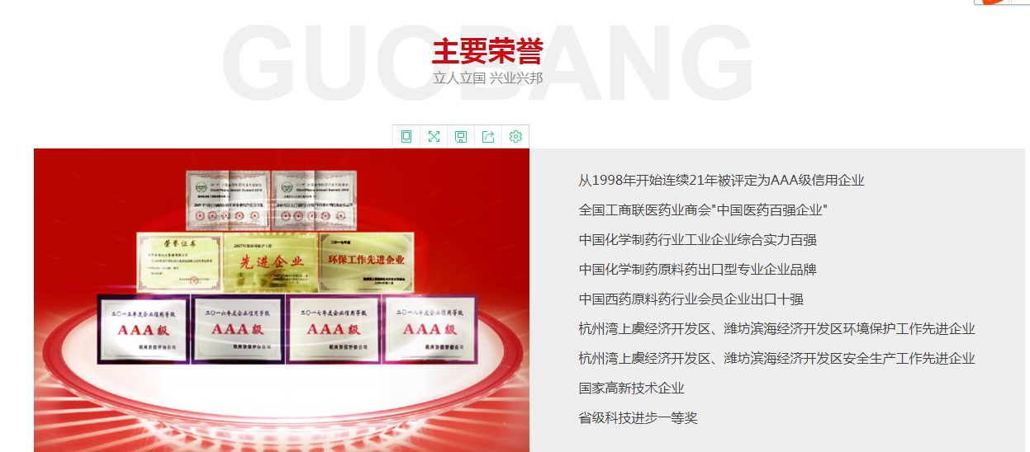
【发展历程】
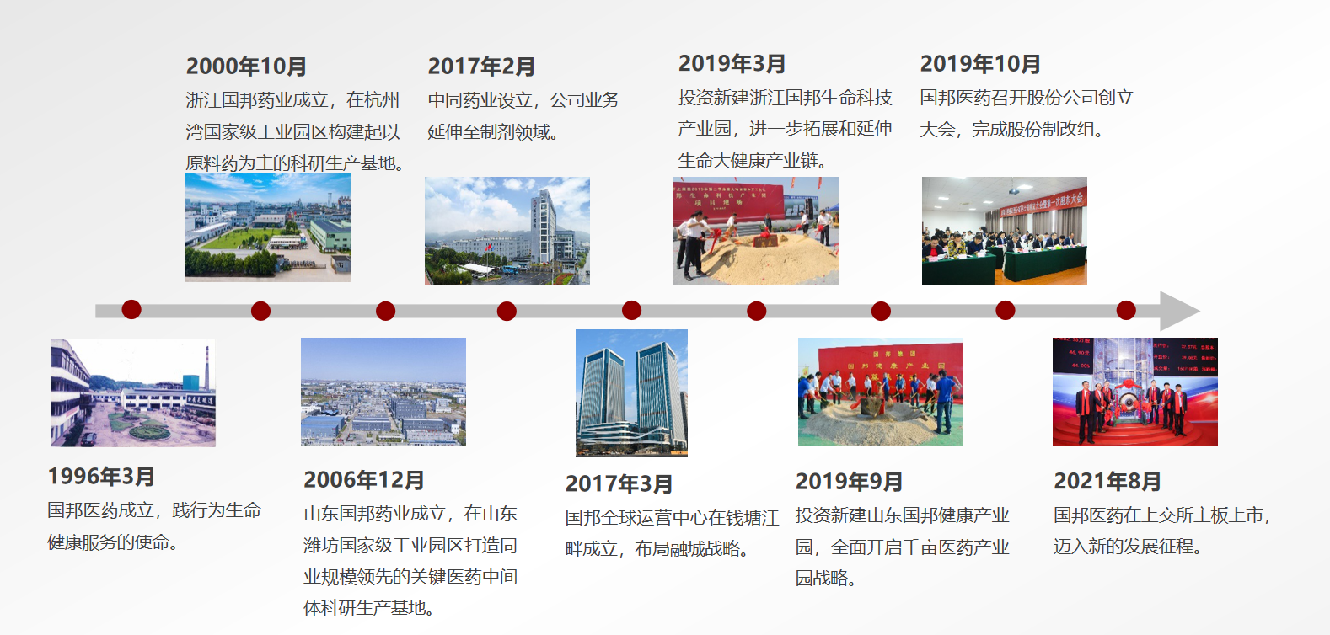
【人才理念】
以"立人立国、兴业兴邦"为社会价值观培养人才，"以奋斗者为本"为原则选拔和任用人才。
【学习成长】
公司致力于培养和使用人才，走展示才能、建立信任、承担责任、分享价值、共同决策的成长之路。
基础学习
新人入职：大学生入职训练营、企业文化学习、岗位必备知识技能
通用技能：通用产品技术、部门体系培训、内部讲师培训
提升学习
专业技能：技术等级培训、专业晋级培训
管理技能：管理人才培训、管理轮训、STP干训、浙江大学EDP干部培训
国邦教育学院：专业技能，学历晋升，专业知识
脱产双学位学习：进一步提升自己的技能，迈向更高层次。
实践锻炼
给有上进心和一技之长的员工以岗位锻炼的机会，并配备指导老师，培养人才，发挥人才作用，挖掘人才潜力。
【人才成长通道】
技术人才
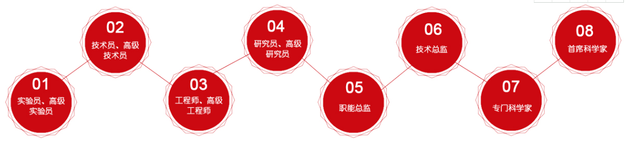

管理人才
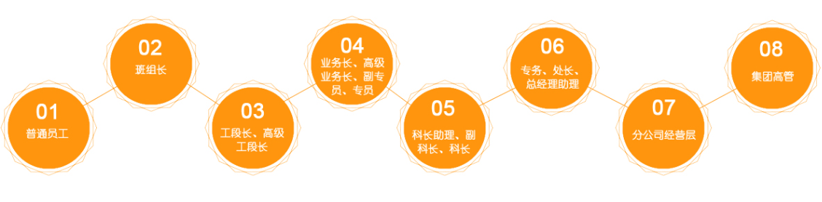
【职业发展优势】
产品横向多品种复制、纵向产业链延伸，不断增加优势品种，打造多管线多产品的头部企业地位。

27.5亿的募集资金，每年8亿的利润；3000余亩的待开发工厂用地。

专业,和谐，奋进的企业文化；山东国邦公司的历任总经理均为技术领军人物。

具有即时性的竞争力薪酬；分享阶段性企业发展的成果；唯才是举，不论资排辈。

【薪酬福利】
薪资
集团以价值贡献为主导、以成果共享为辅的全员激励机制，按照行业水平和企业贡献价值提供具有竞争力的薪酬，让人才在国邦医药有较强的获得感和成就感。
本科8~15万/年、硕士12~22万/年、博士35~45万/年起（可面议）。实施弹性薪酬方案，根据面试情况制定一人一薪个人专属薪资。
福利
五险一金、春秋游费、中秋礼金、高温费、春节慰问金、年货、妇女节礼金、儿童节礼金、生日蛋糕、外地员工返乡补贴、工会物资等福利；职工子女高等教育补贴、干部育儿补贴、带薪年假、免费体检、职工旅游等福利；
应届毕业生报到后即可享受安家费：本科3000元/人、研究生5000元/人。

山东国邦药业有限公司2024年人才引进计划
招聘  岗位 | 招聘  人数 | 工作地点 | 截至时间 | 职位详情
研发类 | 3 | 山东潍坊 | 2024.07 | 1.专业要求：工业催化、化学、化学工程、化学工程与技术等相关专业  2.学历要求：博士
研发类 | 50 | 山东潍坊 | 2024.07 | 1.专业要求：药物制剂、药学、化学、化学工程、化学工程与技术等相关专业  2.学历要求：本科、硕士
生产管理类 | 40 | 山东潍坊 | 2024.07 | 1.专业要求：化学工程与工艺、化学、药学、制药工程类等相关专业  2.学历要求：本科、硕士
质量类 | 10 | 山东潍坊 | 2024..07 | 1.专业要求：药物分析、药学、制药工程、药物制剂、化学工程与工艺、化学等相关专业  2.学历要求：本科、硕士
EHS类 | 10 | 山东潍坊 | 2024.07 | 1.专业要求：化学工程与工艺、化学、环境工程、安全工程、能源化学等相关专业  2.学历要求：本科、硕士
能源管理类 | 5 | 山东潍坊 | 2024.07 | 1.专业要求：化学工程与工艺、能源化学工程、能源动力等相关专业优先  2.学历要求：本科、硕士
自动化与设备管理类 | 5 | 山东潍坊 | 2024.07 | 1.专业要求：化学工程与工艺、过程装备与控制工程、自动化、电气工程等相关专业  2.学历要求：本科、硕士

联系方式：
山东潍坊：0536-7575826 王女士：19862151931
工作地点：
山东潍坊滨海经济开发区央子镇香江西一街02131号
山东潍坊滨海经济开发区绿色化工园临港路06335号

